这件事发生在什么时候，我已经忘记了。不过应该是2016年的11月或12月的某个星期一。

那天的美术课上，黄JB说：“今天讲话的不许走！”，我正在看赵茂凯画的《Wang Zhe Rong Yao》估计是杨拉娜看我不顺眼

说我讲话了我想：不能这样屈服！于是，有了两种选择:

1:不上去

2:报仇

第一种早就玩过了（结果见Tips1），我就试了试第二种。。。

我“一脸懵逼”地走了上去，等了一炷香的功夫，喊了一声:“杨拉娜” 她当然不会上来，不过目的已经达到了，我就回了位置…

那黄JB一看，没人了，不能继续他的“点名游戏”了，心中甚是不爽，大喝一声:“谁该上来?! ”我说：“杨拉娜”杨拉娜一脸无辜：“我没有讲话”之后，她的“狐朋狗友”熊?说：“她真的没有讲话”黄JB转而问我：“她没讲话你为什么点她？”我说：“我也没有讲话，她乱点我！”黄JB一听，不乐意了（或许是他不想得罪女同学♂），满脸怒容的说：“你敢说你这节课都没讲话吗？”黄JB或许以为这样就可以强行把责任推到我身上。但我这节课真的没讲话（除了点名）于是我肯定地说：“敢！”并让赵哥给我作证。那黄JB又说：“你刚才就讲了话的！”我说刚才是在找证人，可他却说：“我让你找了吗？”我X，你怎么不说：“我让你呼吸了吗？”接着就去问赵哥，赵哥本来说没有，可那黄JB硬是说我刚才讲了话，还说：“今天你们（其他讲了话的人）都可以走，就你给我留下来！”拿起我的图画本（当天写的奇怪内容见Tips2），在讲台上展览（我的图画本只有几页了，不过某天传下来的时候就是这样的），然后就上讲台骂我（们）不诚实 说话被抓到了死活不承认 然后又炫耀起自己的“成绩”来：陈锦宇上次在美术课上玩手机，刚开始不承认，最后还是承认了！我想，我TM今天就和你对着干！陈哥只是想上其他课而已（或许）！还有，你骂我（们）不诚实 守信，那你TMD还先说只要讲了话的就留下来，现在又只让我留下来，你守信用了？不过，这次对抗受到了班上某些男同学的大♂力♂支持哦！

下课了！黄JB让其他人走了，接着问我：“你有什么想说的吗？”我X你妈，我想说：“我日你妈，操你爸，你个傻逼龟儿子滚去吃屎！”不过，这样肯定错就在我身上了，他肯定会说我骂老师，像GXX一样，所以，我选择沉默！

不得不说，黄JB很会侮辱别人又不让自己背黑锅：他专门让上第四节课的班站在门外面，那些小屁孩看到我在里面，态度好的还好，在外面问：“他是谁？”可态度不好的一看，当成就骂了起来：“哪个SB在里面？”

上课了，那个班的人进来以后，黄JB就在讲台上说：“你们看这个人，还是六年级的（一脸不屑），上课讲了话不承认，你们想这样吗？”那群小孩（应该是五年级的）齐声说：“不想！”

这时，吕老师和另外几个老师来了，似乎是在巡查，不过他们并没有发现我。。。。。。

又过了一会，黄JB又问我：“有什么想说的吗？你说了就可以走，不然你就一直跟着我，午饭我给你吃，叫你们同学送来就行。明天早晨你又得跟着我！”我想，你TM倒还得意了，有种你后天也来找我（后天第一节课是语文课）。

过了一会儿，快下课了，黄JB又来问我：“你想说什么？”，我实在不想再看到这个JB了，所以我说：“我真的没有讲话！”他说：“我都看到你讲话了，而且你旁边的那个人（赵哥）也承认了！”我X，别人赵哥明明没有承认好吗？你是耳朵进水了还是脑残粉吃多了？接着，他又拿起我的图画本，在讲台上展览我的图画本，对那个班的人说：“你们看，这就是他的图画本!”紧接着下面就一片哄笑，然后黄JB又指着某一篇画（类似于这样），问我：“你画的什么？”

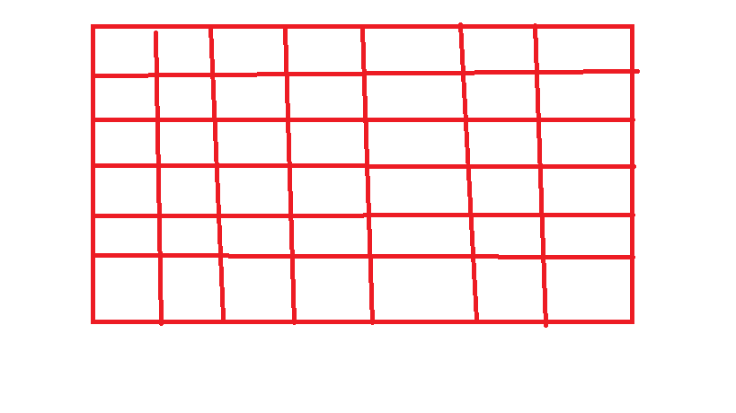

我说：“种花的！”他说：“我让你画这个了吗？”我想，我周围的人都没有按你说的那样做啊，而且你就说了一遍要画什么，鬼都记不住啊！所以我就说：“他们都画的其他东西!”

黄JB一听，立马生气起来，拿起一根棒♂子，指着我的脸，怒发冲关，说：“你管别人画的什么，按我的要求来做就行了！还有，你的图画本怎么只剩下两页了？！”我说：“传下来就这样了！”他问我：“还有别人的本子也这样吗？”我说：“有，肯定有！（因为我已经知道有个人也是这样的）”他又问：“谁还是这样？！”我说：“很多人都是这样的！”他一听，又生气了。大声说：“从来没有见过你这样的人！”我想，我还没见过你这样的人呢！这时，吕老师来了（杨老师叫来的），问我怎么回事，黄JB听了，又开始说，什么这人脾气倔 说了话不承认。。。。。。把吕老师也迷惑了（或许），接着又问吕老师：“他平时成绩怎么样？”，吕老师“还可以。。。”，然后吕老师对我说：“好好反省吧！”，离开了。。。。。。

那HJB便回到了讲台，说：“收本子！”看来是要下课了，我想，中午饭会是谁送来呢？并开始计划该怎么叫那个人传递信息。谁知，当那个班的人走完后，HJB沉着脸对我说了一句：“滚！”我想，哈哈，不是要让我跟你一天吗？现在是谁不诚信 说谎了？你终究还是犟不过我的！但问题也来了：我本来想把这事闹大，至少得让杨老师知道啊，可现在第四节课才刚下，和其他同学一起回教室，完全看不出来啊（第四节课是科学课，当时我还不知道科学老师有事，变成杨老师的了）。。。

我刚到教室门口，就听到里面传来：“回来了！”的声音，接着杨老师便温和得说：“好了！那两人我都批评了，没事了！不过，你以后要看得到着头，给他道个歉，不就行了？非要对着干下次我不叫吕老师来救你了（虽然吕老师并没有救我）。”虽然这件事结束了，但那天中午，我还是因为生气，饭都吃不下（刚吃两口就感觉饱了）

The END

发生时间:未知(2016年的11月或12月的某个星期一)

Saite

LWY

2017/2/6

时间:2017年2月6日21:22:52

Tips

1:被老师发现后，老师以：你不讲话Ta怎么会点你？的理由强制让我上去，不过最后我没有上去，站在了位置上，那并没有造成什么后果（站了一节课除外，但我并没有老实地站着。。。。。。）

2:当时真的差点气死，为了泄气，我在某一张纸上写下了：黄傻逼去死！（当时真的无法控制手了）还骂了一句，HSB貌似听到了什么，问我旁边的人：“他刚才说什么？”不过周围的人都是我朋友，所以他们很机智的回答：“没听见。”哈哈，HJB这次就没办法了！为了防止HJB翻图画本时发现那句奇怪话，我撕掉了那张纸（我的图画本只撕了几张，大都给赵哥了，但却只剩了几张。。。）

又开学了。。。开学第一天居然就有HJB的课。。。刚上课，就以讲话为理由，让我们调位置，还装作正经的问我们一句：“有意见吗？”我们抓住这个机会，说：“有！”可HJB听了说：“不调你们又讲话！”接着就开始调位置，先让我们站成一排，然后就按男女隔一个的方式安排座位，安排好后，我和赵哥刚好对着，旁边的小汪看来就不乐意了，和完美的姜一起讨论说我们俩肯定要讲话，就给HJB说了，我也给HJB说她们要讲话，结果HJB二话没说，直接把赵哥调开了，而对于这两个女生，却只丢下一句：“可以举报她们”操你妈的还举报？！有你这个SB在，举报了还不是白举报！过了一会儿，HJB在讲台上说：“现在不会有人说我偏心了，可以互相举报！”还不偏心？刚才对赵哥不就是明显的偏心吗，现在又在讲台上打自己的脸，我从没见过这样厚颜无耻之人啊！

2017年2月13日

2017年2月15日

今天上美术课的时候，在汪秋雅的座位后面，HJB发现了一张纸，就叫她把纸扔了，她听了，对宛美姜说了一句话，我就把她点上来了。可是她却不上去，还说是在和宛美姜讨论有关那张纸的事情，我懒得管，反正只要是讲小话就要点（HJB说的）。过了一会儿，HJB发现没人点名了，就问谁该上去，我说汪秋雅，可她说：“我只是在和宛美姜讨论那张纸的事。”HJB听了，让我上去重点。看吧，女生被点了，一句话就解决了，要是我们男生不上去。。。姚宇问我：“为什么要重点？怎么不和HJB杠？”我想，上次杨老师已经说了，让我下次聪明点，如果我还是这样，不仅要被HJB骂，回去还要被杨老师骂，完全不值啊！而且，科学课是玩显微镜，这么好玩的一节课怎么能因为这个SB而损失呢？

男生找证人就是讲小话，女生在那里撕逼就不是讲小话了？！

2017年2月27日